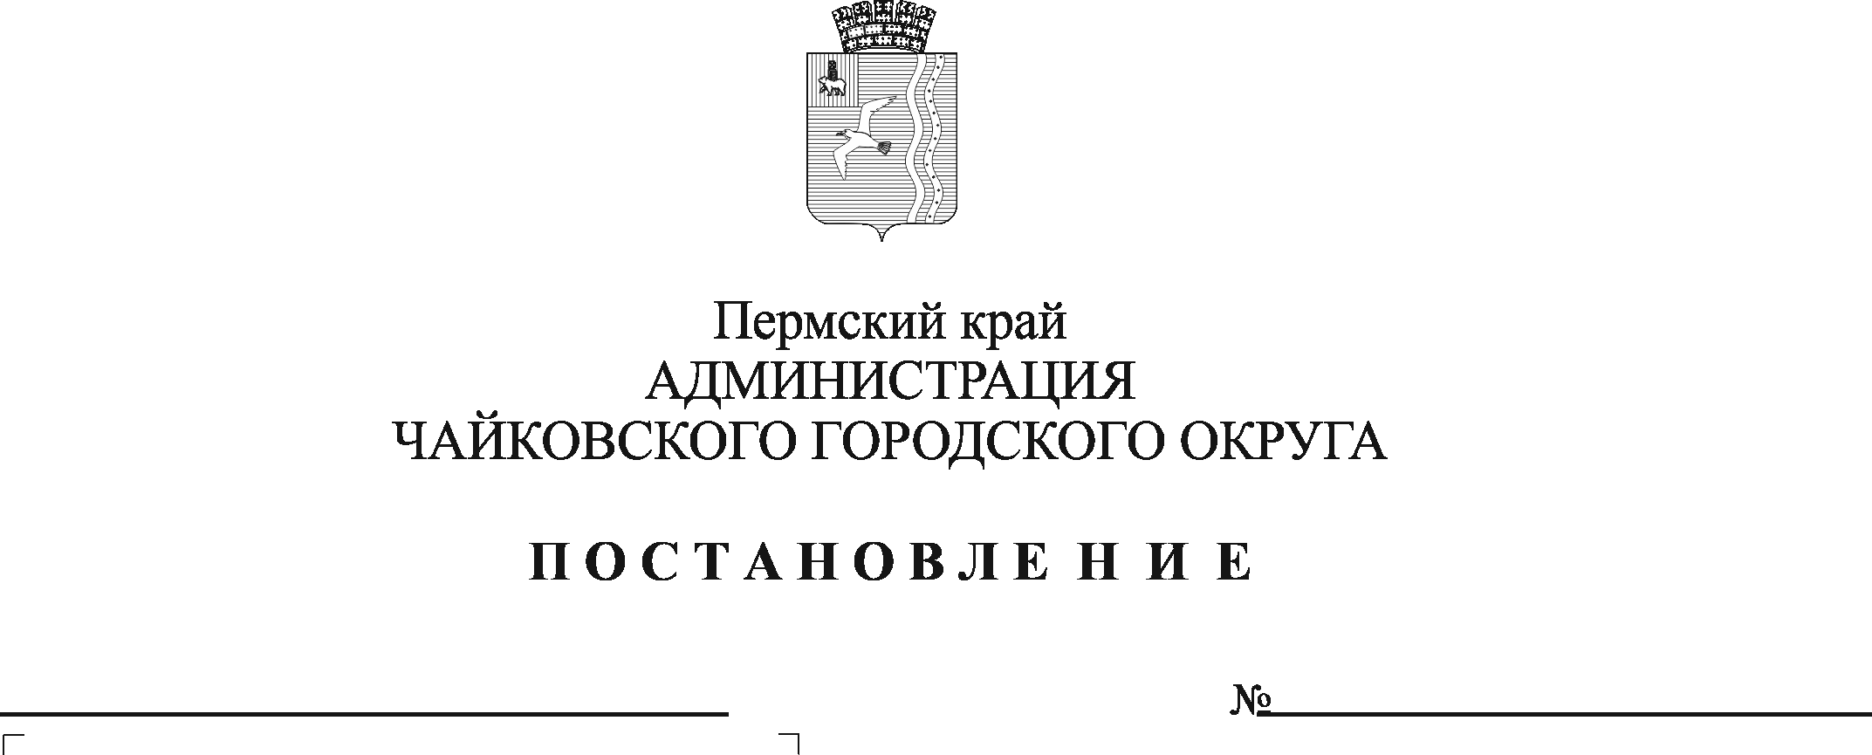
О внесении изменений в постановление администрации Чайковского городского округа от 19.12.2019 № 1986 «Об утверждении Порядка проведения оценки регулирующего воздействия проектов муниципальных нормативных правовых актов Чайковского городского округа и Порядка проведения экспертизы муниципальных нормативных правовых актов Чайковского городского округа»

Чайковского

В соответствии со статьей 46 Федерального закона от 6 октября 2003 г. № 131-ФЗ «Об общих принципах организации местного самоуправления в Российской Федерации», Законом Пермского края от 11 декабря 2014 г. № 412-ПК «Об оценке регулирующего воздействия проектов нормативных правовых актов Пермского края и проектов муниципальных нормативных правовых актов, затрагивающих вопросы осуществления предпринимательской и инвестиционной деятельности, и экспертизе нормативных правовых актов Пермского края и муниципальных нормативных правовых актов, затрагивающих вопросы осуществления предпринимательской и инвестиционной деятельности», Уставом Чайковского городского округа, решениями Думы Чайковского городского округа от 21 августа 2019 г. № 270 «Об определении органа местного самоуправления, уполномоченного на проведение оценки регулирующего воздействия проектов муниципальных нормативных правовых актов, затрагивающих вопросы осуществления предпринимательской и инвестиционной деятельности, и экспертизы муниципальных нормативных правовых актов, затрагивающих вопросы осуществления предпринимательской и инвестиционной деятельности в Чайковском городском округе», от 20 октября 2021 г. № 545 «Об утверждении структуры администрации Чайковского городского округа»
ПОСТАНОВЛЯЮ:
1. Внести в постановление администрации Чайковского городского округа Чайковского городского округа от 19 декабря 2019 г. № 1986 «Об утверждении Порядка проведения оценки регулирующего воздействия проектов муниципальных нормативных правовых актов Чайковского городского округа и Порядка проведения экспертизы муниципальных нормативных правовых актов Чайковского городского округа» (в редакции постановления администрации Чайковского городского округа от 14.07.2020 № 646) следующие изменения:
1.1. в пункте 2 слова «Управление финансов и экономического развития администрации Чайковского городского округа» заменить словами «Управление экономического развития администрации Чайковского городского округа»;
1.2. в абзаце втором пункта 1.4 Порядка проведения оценки регулирующего воздействия проектов муниципальных нормативных правовых актов Чайковского городского округа слова «Управление финансов и экономического развития администрации Чайковского городского округа» заменить словами «Управление экономического развития администрации Чайковского городского округа»;
1.3. в абзаце втором пункта 1.6. Порядка проведения экспертизы муниципальных нормативных правовых актов Чайковского городского округа слова «Управление финансов и экономического развития администрации Чайковского городского округа» заменить словами «Управление экономического развития администрации Чайковского городского округа».
2. Опубликовать постановление в газете «Огни Камы» и разместить на официальном сайте администрации Чайковского городского округа.
- Постановление вступает в силу с 1 января 2022 г.

Глава городского округа –
глава администрации
Чайковского городского округа Ю.Г. Востриков

